|  |  |  |  |  |  |  |  |  |  |
| --- | --- | --- | --- | --- | --- | --- | --- | --- | --- |
| H6 plus |  |  |  |  |  |  |  |  |  |

HSO Urin drenažni zatvoreni sistem

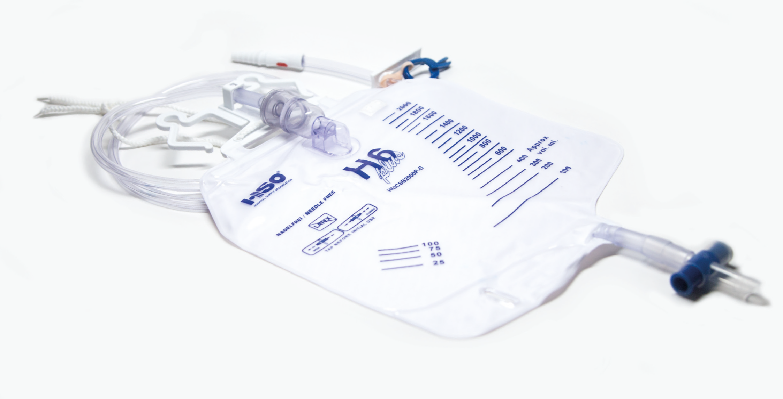

Karakteristike proizvoda

Da bi se rizik od bolničkih infekcija sveo na najmanju moguću meru, **HSO** nudi zatvoreni, sterilni

urin drenažni sistem **H6 plus**.

HSO urin kesa **H6 plus** je jednostavna za korišćenje i odgovara uobičajenim standardima. Prilagođena je svim korisnicima i veoma jednostavna za rukovanje. Fiksaciju creva dodatno potpomaže plavi nastavak, a plavi ventil na ispustu pomera se levo-desno čime je lagano omogućeno pražnjenje urin kese. Takođe, moguće je uzorkovanje urina iz konektora za kateter bez upotrebe igle. Ceo konektor za kateter se veoma lako čisti čime se održava higijena i produžava rok trajanja kese, što ima veliki i ekonomski značaj.

HSO urin kesa **H6 plus** ima zapreminu od 2.000 ml i mogućnost fiksacije bilo gde (bolesnički krevet, stalak…). Providna komora sa okapnicom ima membranu koja onemogućava bakterijama retrogradnu migraciju čime se smanjuje rizik od infekcija. Celokupan dizajn komore sa okapnicom sprečava i vraćanje urina u kateter. Crevo je savitljivo i bezbedno.

Dostupne su dve verzije H6 plus urin kesa: sa tvrdim i mekim crevom.



powered by Medizintechnik

HSO H6 plus urin kesa Vers.: 2013.12.10

Informacije o proizvodu

HSO H6 plus urin drenažni system nije ja višekratnu upotrebu i može da se koristi maksimalno šest dana**.**

Higijenski konektor za uzimanje uzorka **bez igle**

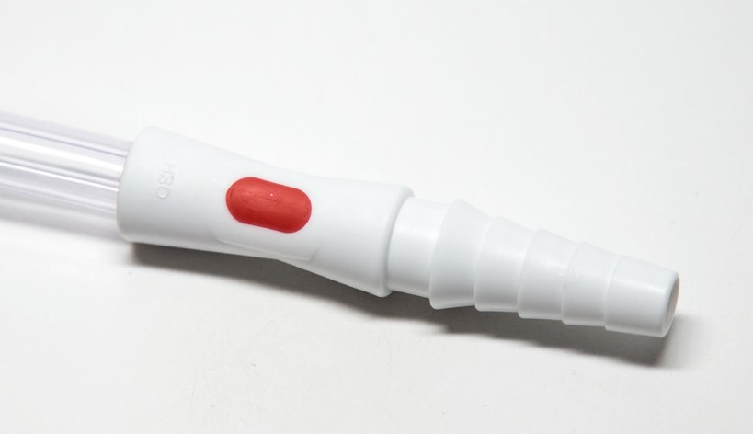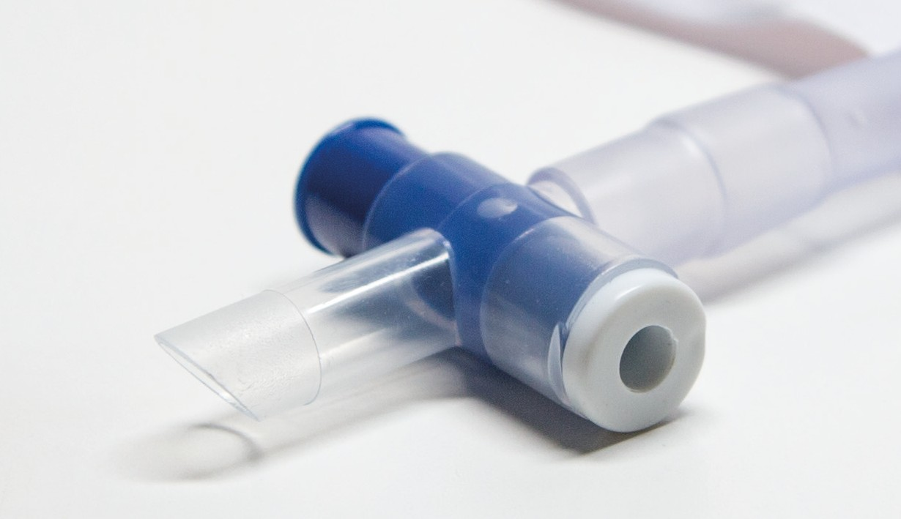

Ispusni ventil, jednostavan za upotrebu

Prednosti na prvi pogled

n Uzorkovanje bez igle

n Membrana na komori sprečava retrogradno vraćanje bakterija

n Jednostavan ispusni ventil

n Crevo dužine do 120cm koje se lako fiksira

n Moguća fikasacija urin kese bilo gde

n Zaprmina 2.000ml

n Latex free

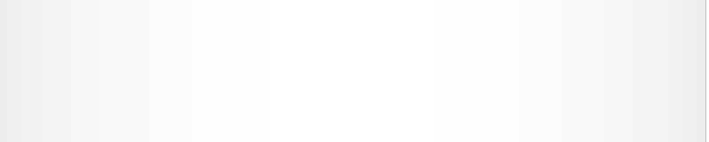

|  |  |  |
| --- | --- | --- |
| **HSO H6 PLUS urin kesa** | | |
| Proizvod | Transportno pakovanje | Br. artikla |
| Zatvoreni urin drenažni sistem sa tvrdim crevom | 25 kom | HEICSB2000P |
| Zatvoreni urin drenažni sistem sa mekim crevom | 25 kom | HEICSB2000P-S |

**Za dodatne informacije o karakteristikama proizvoda i cenama možete nas kontaktirati na**

[**medicinskatehnika@heintel.rs**](mailto:medicinskatehnika@heintel.rs)

Uvoznik: Heintel d.o.o.

Partizanske avijacije 12/9 Beograd

T: +381 (0)11 2166313 F: +381 (0)11 2166313

E: [office@heintel.rs](mailto:office@heintel.rs), www.hintel.rs

Mitglied der Austromed

MSP Medizintechnik GmbH, Blindengasse 33,

1080 Wien, Austria

Zertifiziert nach EN ISO 9001:2008 und EN ISO 13485